Тема урока: Что такое техносфера. 5 класс Читательская грамотность.
Задание 1. Прочитайте текст и ответьте на вопросы.
- В чем заключается глобальное отличие техносферы от биосферы?
- Какие объекты относятся к рукотворному миру, а какие к миру природы?
- Какое влияние оказывает техносфера на различные сферы и оболочки Земли?
Задание 2. Используя информацию из текста, заполните таблицу. Поставьте знак «+» в колонку с правильным ответом.
 | Да | Нет | Нет информации
Всё, что нас окружает, создано природой и человеком.
Техносфера на Земле может существовать без биосферы.
Мир, в котором есть искусственные технические объекты, изготавливаемые и используемые человеком, называется техносферой.
В будущем окружающую среду полностью заменит техносреда.
Влияние техносферы на различные сферы и оболочки Земли приводит к техногенным катастрофам.

Задание 3. Рассмотрите эти два рисунка. Что между ними общего и чем они
различаются? Запишите свой ответ.

Глыбы селевого потока
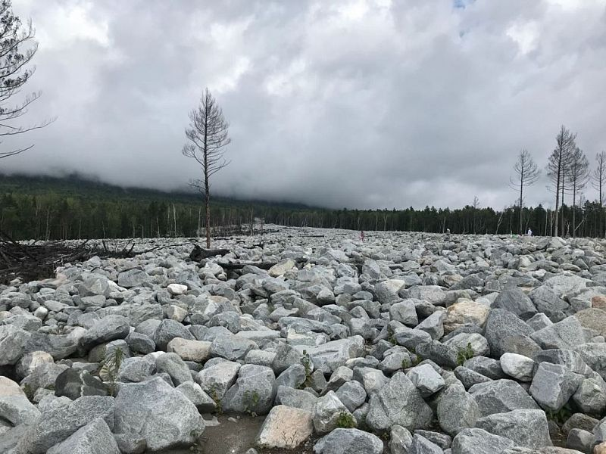

Стены Соловецкого монастыря
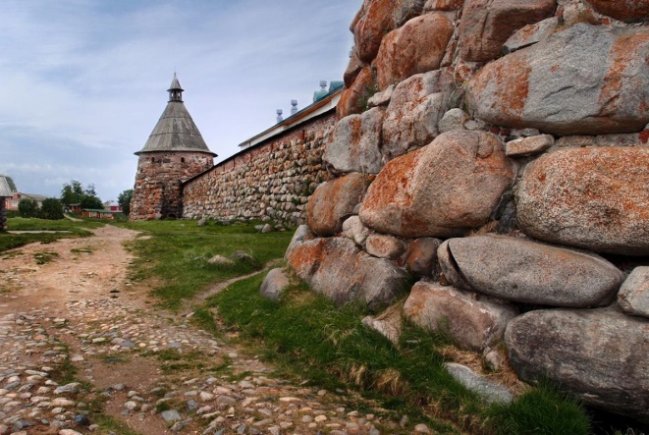

Ответы
Задание 1. Прочитайте текст и ответьте на вопросы.
- Биосфера на Земле может существовать без техносферы, а вот техносфера без биосферы — нет.
- К рукотворному миру относятся: дороги, заводы, дома, поля, речные плотины, здания, сооружения, машины, корабли, домашние животные, культурные растения.
К миру природы относятся: камни в горах, деревья в лесу, вода в реке.
- Техносфера все больше преобразует природу, изменяя прежние и создавая новые ландшафты, активно влияя на другие сферы и оболочки Земли.
Задание 2. Используя информацию из текста, заполните таблицу. Поставьте знак «+» в колонку с правильным ответом.
 | Да | Нет | Нет информации
Всё, что нас окружает, создано природой и человеком. | +
Техносфера на Земле может существовать без биосферы. |  | +
Мир, в котором есть искусственные технические объекты, изготавливаемые и используемые человеком, называется техносферой. | +
В будущем окружающую среду полностью заменит техносреда. |  | +
Влияние техносферы на различные сферы и оболочки Земли приводит к техногенным катастрофам. |  |  | +

Задание 3. Рассмотрите эти два рисунка. Что между ними общего и чем они
различаются? Запишите свой ответ.

Общее | Различия
Камни | В горах являются частью природной среды (рис. 1).  Использованные при строительстве стены, относятся к техносфере (рис. 2)

